

Leidraad VISI-systematiek versie 1.3

Hoofddocument

Normatief

Documentversie: 1.0
Datum: 25 november 2011
Status: definitief

 VISI 2003, 2008, 2011.

Op deze uitgave is de Creative Commons Licentie – Naamsvermelding – NietCommercieel – GelijkDelen – van toepassing. (zie: http://creativecommons.org/licenses/by-nc-sa/3.0/nl/)

CROW en degenen die aan deze publicatie hebben meegewerkt, hebben de hierin opgenomen
gegevens zorgvuldig verzameld naar de laatste stand van wetenschap en techniek. Desondanks
kunnen er onjuistheden in deze publicatie voorkomen. Gebruikers aanvaarden het risico daarvan.
CROW sluit, mede ten behoeve van degenen die aan deze publicatie hebben meegewerkt, iedere
aansprakelijkheid uit voor schade die mocht voortvloeien uit het gebruik van de gegevens.
Inhoud

Versiebeheer 5

Voorwoord 7

1 Inleiding en leeswijzer 9
1.1 Inleiding 9
1.2 De VISI-systematiek 10
1.3 Leeswijzer 10

2 De belangrijkste wijzigingen in de VISI-systematiek 12
2.1 Wijzigingen in versie 1.3 t.o.v. versie 1.2 12
2.2 Belangrijkste verbeteringen in versie 1.2 13

3 Doelstellingen, grondbeginselen en begrippenkader van VISI 14
3.1 Doelstellingen van VISI 14
3.2 Grondbeginselen van VISI 14
3.3 VISI-begrippenkader 14
3.4 Relatie met andere systematieken 15

4 Implementatie a.d.h.v. een voorbeeld 16
4.1 Inleiding 16
4.2 Voorbeeld specialiteitenrestaurant 16

5 VISI-keurmerk 21

Bijlagen (overzicht) 22
Bijlage 1 Doelstellingen, Grondbeginselen en Begrippenkader van VISI. 22
Bijlage 2 VISI-systematiek Deel 1; Raamwerken. 22
Bijlage 3 VISI-systematiek Deel 2; Berichten. 22
Bijlage 4 Uitgewerkt voorbeeld van de implementatie van de VISI-systematiek. 22
Bijlage 5 Logboek van wijzigingen en ‘Frequently Asked Questions’ (FAQ’s). 22
Bijlage 6 Richtlijn voor ‘Successor’. 22
Bijlage 7 Metaraamwerk. 22
Bijlage 8 Richtlijn voor VISI-communicatie op basis van SOAP. 22
Bijlage 9 Toelichting op de werking van de Promotor. 22
Bijlage 10 Aanvullende eisen en richtlijnen. 22
Bijlage 11 Richtlijn voor het archiveren van VISI-projecten. 22
Bijlage 12 Richtlijn voor ‘Element conditions’. 22
Bijlage 13 Optionele velden. 22

Versiebeheer

De Leidraad, inclusief alle bijlagen, is tot stand gekomen in samenwerking met de VISI Technische Commissie. CROW is de auteur, beheerder en uitgever van dit document.
Met het verschijnen van deze versie zijn alle voorgaande versies van de Leidraad vervallen. Er kan nog wel VISI-software bestaan op basis van voorgaande versies.
De historie is beknopt weergegeven in de onderstaande tabel.

Auteur | Versie | Datum | Status | Opmerkingen
Gobar | 1.1(a) |  | Vervallen | Wordt in sommige gevallen nog gebruikt.
Gobar/TC | 1.2 | 31-10-2008 | Vervallen | Communicatie over meerdere transacties; Hergebruik en blokkeren gegevenselementen; Vervanging personen binnen een project; DateTime format gebruikt in plaats van het Date format; Successor; Toevoeging MITT aan bericht. Uitgebreidere toelichting: zie hoofdstuk 2 van die leidraad.
CROW/TC | 1.3 | 25-11-2011 | Vigerend | De gehele leidraad is aangepast overeenkomstig versie 1.3 van de VISI-systematiek.  De Leidraad bestaat nu uit een hoofddocument met een reeks normatieve danwel informatieve bijlagen die elk een specifieke eis of richtlijn bevatten. De grondbeginselen van VISI zijn opgenomen in een nieuwe bijlage 1, mede omdat het VISI-handboek (CROW-publicatie 187) niet meer wordt uitgegeven.  Alle inhoudelijke wijzigingen ten opzichte van versie 1.2 zijn toegelicht in hoofdstuk 2 van het hoofddocument en in Bijlage 5.  De termen ‘Systematiek I’ en ‘Systematiek II’ zijn vervangen door ‘Systematiek Deel 1; Raamwerken’ (zie bijlage 2), respectievelijk ‘Systematiek Deel 2; Berichten’ (zie bijlage 3). De inhoud van beide bijlagen is niet veranderd; er zijn kleine aanpassingen overeenkomstig versie 1.3 doorgevoerd.  Versie 1.3 is afgestemd met de ISO/DIS 29481 Part 2 (Information Delivery Manual IDM).

Voorwoord
De VISI-standaard is een open standaard met als doel om gestructureerd, digitaal samenwerken en communiceren te ondersteunen. Voor meer informatie wordt verwezen naar de VISI-website www.crow.nl/visi.

Open standaarden vereenvoudigen de communicatie tussen partijen doordat zij:
- de digitale uitwisseling van informatie, oftewel de interoperabiliteit bevorderen;
- de onafhankelijkheid van softwareleveranciers vergroten.

Het programmabureau Nederland Open in Verbinding (NOiV) onder de vleugels van Stichting ICT Uitvoeringsorganisatie (ICTU) heeft het Beheer- en Ontwikkelmodel voor Open Standaarden (BOMOS) samengesteld. Open standaarden die voor de publieke sector van toepassing zijn, komen op de ‘pas toe of leg uit’-lijst die door het College Standaardisatie wordt beheerd. Het is inmiddels regeringsbeleid dat overheden gebruik maken van de open standaarden op deze lijst. Ook de VISI-systematiek is aan het College Standaardisatie voorgedragen voor erkenning als open standaard, en dus voor plaatsing op deze lijst.

De bouwsector is eigenaar van de VISI-systematiek als open-standaard. CROW treedt namens de sector op als beheerder van VISI (overeenkomstig het BOMOS-model). De VISI-Stuurgroep samen met de Bouwinformatieraad of diens opvolgers voeren namens de sector de regie over de open-standaard. CROW faciliteert voor hen beheer- en adviesorganen en draagt zorg voor een transparante besluitvorming waar belangen door het collectief worden uitgeoefend, en niet door individuele stakeholders. Met gebruikers van VISI wil CROW overeenkomsten afsluiten. In het kader van deze overeenkomsten leveren VISI-gebruikers financiële bijdragen om continuïteit en ontwikkeling van de VISI-standaard te borgen.

CROW ontwikkelt geen software voor de VISI-standaard, maar laat dat over aan marktpartijen c.q. softwareleveranciers. De interoperabiliteit tussen verschillende VISI-software pakketten wordt geborgd door het VISI-keurmerk. Dit wordt door CROW gegeven aan software die voldoet aan de eisen en richtlijnen die vanuit de VISI-standaard zijn gesteld. Het VISI-keurmerk waarborgt dat het desbetreffende VISI-softwareproduct met positief resultaat is getest op de eigenschap VISI-compatibiliteit. De keuring van de software wordt namens CROW door een onafhankelijk keuringinstituut uitgevoerd. Het VISI-keurmerk verwijst naar het versienummer van de VISI-standaard en naar het versienummer van de desbetreffende software. Procedures en richtlijnen aangaande het VISI-keurmerk worden gepubliceerd op de VISI-website.

Indien er een nieuwe versie van de VISI-standaard wordt gepubliceerd, zal CROW alle belanghebbenden hiervan op de hoogte stellen. De VISI-gebruiker heeft de verantwoordelijkheid gebruik te maken van VISI-compatibele software met keurmerk voorzien van het laatste actuele versienummer. De softwareleverancier heeft de verantwoordelijkheid dat zijn software een actueel VISI-keurmerk krijgt. Daarbij krijgt de leverancier van CROW ook het ‘VISI Certificaat’, waarmee hij aan zijn klanten kan aantonen dat het betreffende softwareproduct inderdaad VISI compatibel is.

Met deze Leidraad reken wij erop een zo compleet en volledig mogelijk te geven van de eisen en richtlijnen voor de ontwikkeling van VISI-compataibele software. Wij wensen de softwareleveranciers veel succes bij het implementeren van de VISI-standaard.

1 Inleiding en leeswijzer

1.1 Inleiding
Beheersing van projectinformatie, de juiste informatie in de juiste vorm op het juiste moment op de juiste plaats, is van doorslaggevend belang voor de voortgang en het resultaat, oftewel de beheersing van een project in z’n totaliteit. Het efficiënt accorderen van wijzigingen door alle bouwpartners of het tijdig beschikbaar stellen van de laatste versie van een detailtekening op de bouwplaats, is van grote invloed op de kwaliteit, de doorlooptijd en de kosten van een project. Het blijkt dat informatie-uitwisseling vaak gebrekkig is en dat is een groot knelpunt in de bouwpraktijk.

Omdat bouwprojecten steeds complexer worden, zal ook de complexiteit van communicatie en informatie-uitwisseling in de toekomst alleen maar toenemen. Extra complicerende factor is dat samenwerkingsverbanden tussen bouwprojecten zelden hetzelfde zijn. Zij veranderen per bouwproject, zowel in samenstelling als in te vervullen rollen door betrokken partijen.

Bouwpartners ervaren al decennia dat gebrekkige communicatie een groot knelpunt is in de bouwpraktijk. Begin 1998 kwam een aantal grote organisaties uit de bouwsector tot het plan om afspraken te maken over communicatie tussen partners in bouwprojecten, zodat bouwpartners kunnen snel en flexibel samenwerkingsverbanden kunnen aangaan, en eenduidige communicatie- en informatiestructuren kunnen opzetten. Dit plan vormde de start van wat nu in de bouwsector bekend staat als ‘VISI’.

De VISI-standaard is een open standaard met als doel om gestructureerd, digitaal samenwerken en communiceren te ondersteunen. De toepassing van open standaarden vergroot de interoperabiliteit tussen verschillende systemen en vermindert de afhankelijkheid van (software)leveranciers. Sectorbrede uitgangspunten voor communicatie en informatieoverdracht vormen de basis. VISI ondersteunt deze uitgangspunten, die ook belangrijk zijn om via het internet projectgegevens te kunnen uitwisselen. Door communicatie met VISI-protocollen kunnen berichten veilig en vertrouwd door de verschillende VISI-compatible systemen worden verwerkt. Betere communicatie betekent ook minder faalkosten.

In de bouw is iedereen ervan overtuigd dat inzet van ICT – op basis van open standaarden – een bijdrage gaat leveren aan verbetering van de concurrentiepositie, attractiviteit, efficiëntie (first time right) en transparantie van deze bedrijfstak. VISI draagt er aan bij om de juiste informatie in de juiste vorm op het juiste moment bij de juiste bouwpartner te krijgen.

Voor u ligt de Leidraad van versie 1.3 van de VISI-systematiek. Deze Leidraad is bedoeld voor iedereen die de VISI-standaard wil implementeren in VISI-compatibele software, maar ook voor mensen die om andere redenen zijn geïnteresseerd in de technische achtergrond. Daarom begint de Leidraad in bijlage 1 met de grondbeginselen van VISI. De rest van de Leidraad is eigenlijk meer bedoeld voor automatiseerders.

1.2 De VISI-systematiek
De VISI-systematiek is de formele specificatie van de ‘taal’ die wordt gebruikt om VISI-raamwerken te beschrijven en VISI-berichten op te stellen. Dit is vastgelegd in 2 delen:
- VISI-Systematiek Deel 1 Raamwerken (oorspronkelijk: Systematiek I) met de specificaties die specifiek van toepassing zijn op VISI-Raamwerken (zie bijlage 2).
- VISI-Systematiek Deel 2 Berichten (oorspronkelijk: Systematiek II)² met de specificaties die specifiek van toepassing zijn op VISI-Berichten (zie bijlage 3).
Elementen van deze taal zijn bijvoorbeeld: RolType, TransactieType, ProjectType, BerichtType, enzovoort. Raamwerken maken hier gebruik van. De systematiek bevat bijvoorbeeld het element ‘BerichtType’. Als dat in een raamwerk wordt gebruikt, vinden we de toepassing hiervan dan in de vorm van ‘Opdracht’.

Bij de VISI-Systematiek hoort een aantal aanvullende eisen en richtlijnen (sommige normatief, andere informatief), die belangrijk zijn voor een eenduidige interpretatie en implementatie. Deze zijn in de bijlagen bij de Leidraad gevoegd en zijn integraal onderdeel van de VISI-standaard. Al deze documenten zijn te verkrijgen via de VISI-website.

VISI-berichten moeten voldoen aan een berichtenschema dat is gebaseerd op het bijbehorende raamwerk. Zo’n berichtenschema kan automatisch worden gegenereerd met een programma dat ‘Promotor’ heet. De Promotor wordt door CROW beschikbaar gesteld via een ‘svn-server’: svn://e-bouw.org/VISI (login en wachtwoord zijn bij CROW op te vragen). Daarnaast staan op de svn-server een aantal xml- en exp-files die bij de implementatie nodig zijn.

De implementatie van de VISI-systematiek in VISI-compatibele software wordt aan de hand van een uitgebreid voorbeeld behandeld (zie hoofdstuk 4 en bijlage 4). Versie 1.3 van de systematiek bouwt voort op 1.2. De uitgangspunten van VISI zijn ongewijzigd. Een eerdere implementatie van versie 1.1a of 1.2 kan overigens prima dienen als basis voor implementatie van 1.3. CROW verstrekt het VISI-keurmerk aan software die voldoet aan de eisen en richtlijnen die vanuit de VISI-standaard zijn gesteld. De keuring wordt namens CROW door een onafhankelijk keuringsinstituut uitgevoerd.
De aanpassingen in versie 1.3 komen met name voort uit wensen van gebruikers en/of specifieke marktpartijen en uit de VISI-leveranciers. De technische voorstellen die hebben geleid tot versie 1.3, zijn behandeld in de VISI Technische Commissie (VISI TC) onder leiding van CROW. De VISI TC bestaat uit vertegenwoordigers van VISI-gecertificeerde softwareleveranciers, enkele VISI-adviseurs, een vertegenwoordiger van TNO, en een vertegenwoordiger van de VISI-Gebruikersgroep.

1.3 Leeswijzer
De Leidraad van versie 1.3 van de VISI-systematiek is op een groot aantal punten verbeterd ten opzichte van die van versie 1.2, maar de strekking en inhoud zijn nog steeds hetzelfde. Ook de indeling van de Leidraad is sterk gewijzigd ten opzichten van versie 1.2. De Leidraad bestaat nu uit het voorliggende Hoofddocument (Normatief), met een aantal bijlagen. De bijlagen zijn integraal onderdeel van de Leidraad. Met de letter ‘N’ of ‘I’ wordt aangeduid welke ‘Normatief’ danwel ‘Informatief’ zijn.
Leidraad Hoofddocument (N)
Hoofdstuk 1 Inleiding op de Leidraad en Leeswijzer.
Hoofdstuk 2 Toelichting op de belangrijkste wijzigingen in de systematiek.
Hoofdstuk 3 Inleiding op doelstellingen, grondbeginselen en begrippenkader van VISI.
Hoofdstuk 4 Inleiding op de implementatie a.d.h.v. een voorbeeld, dat in bijlage 4 is uitgewerkt.
Hoofdstuk 5 Korte toelichting op het VISI-keurmerk.

Bijlagen
Bijlage 1 (N) Doelstellingen, Grondbeginselen en Begrippenkader van VISI.
Bijlage 2 (N) VISI-systematiek Deel 1 Raamwerken².
Bijlage 3 (N) VISI-systematiek Deel 2 Berichten².
Bijlage 4 (I) Uitgewerkt voorbeeld van de implementatie van de VISI-systematiek.
Bijlage 5 (I) Logboek van wijzigingen en ‘Frequently Asked Questions’ (FAQ’s).
Bijlage 6 (N) Richtlijn voor ‘Successor’.
Bijlage 7 (N) Metaraamwerk.
Bijlage 8 (N) Richtlijn voor VISI-communicatie op basis van SOAP.
Bijlage 9 (I) Toelichting op de werking van de Promotor.
Bijlage 10 (N) Aanvullende eisen en richtlijnen.
Bijlage 11 (N) Richtlijn voor het archiveren van VISI-projecten.
Bijlage 12 (N) Richtlijn voor ‘Element conditions’.
Bijlage 13 (N) Optionele velden.

De Leidraad kan worden gebruikt zonder kennis van voorgaande versies. Basiskennis van de VISI-systematiek is uiteraard een vereiste voor een goede implementatie. Tevens dient de lezer de doelstellingen van VISI te begrijpen. Daarom wordt aanbevolen om eerst bijlage 1 goed te bestuderen! De lezer dient tevens te beschikken over grondige kennis van XML/XSD-technieken.

Voor aanvullende informatie kan ook de VISI-website worden geraadpleegd.

2 De belangrijkste wijzigingen in de VISI-systematiek

De VISI-systematiek evolueert nog steeds. Voortschrijdend inzicht, technische foutjes, wensen van gebruikers of softwareleveranciers, kunnen allemaal leiden tot verbetervoorstellen. De Technische Commissie (VISI TC) behandelt alle verbetervoorstellen en houdt in een voortschrijdend statusoverzicht bij welke verbeteringen in welke versie van de VISI systematiek worden doorgevoerd.

We zijn inmiddels aangeland bij versie 1.3. De technische uitwerking van elk verbetervoorstel wordt in deze Leidraad opgenomen, in de systematiek (deel 1 en/of 2) en/of in één van de bijlagen. Daarbij wordt tevens aangegeven of een verbetering normatief is, of informatief. In dit hoofdstuk worden de belangrijkste verbeteringen toegelicht (de nummering is overeenkomstig het statusoverzicht van de TC).
In dit hoofdstuk worden de wijzigingen in versie 1.3 ten opzichte van versie 1.2 beknopt toegelicht. In bijlage 5 wordt een volledig inhoudelijk logboek bijgehouden van alle wijzigingen, ook van wijzigingen in eerdere versies.

2.1 Wijzigingen in versie 1.3 t.o.v. versie 1.2
Vergroten bijlage capaciteit VISI-berichten (M0001)
Dit betreft het vergroten van de bijlagecapaciteit van de VISI-berichten tot ca. 120 MB. Dit wordt voor verdere optimalisatie gecombineerd met ‘chunking’.

Verplicht stellen onderwerpveld (M0002)
Het verplicht stellen van het onderwerpveld, zodat er geen berichten zonder onderwerpveld kunnen worden verzonden.

Uniek volgnummer voor iedere transactie (M0004)
Iedere transactie krijgt een unieke identificatie. Hiervoor wordt een ‘Globally Unique Identifier’ (GUID) gebruikt (bijvoorbeeld ‘ac0234d8-5c89-40c0-8afc-57cdbe9ac00c’). De Entity ‘TransactionTemplate’ in VISI Systematiek Deel 2 is uitgebreid met het verplichte attribuut ‘number’ van het type ‘INTEGER’ en de Entity ‘OrganisationTemplate’ is uitgebreid met een ‘abbreviation’ attribuut. Zie bijlage 3, paragrafen 1.13 en 1.7.

Machtiging om namens een andere gebruiker berichten te versturen (M0006)
Dit betreft de transparantie bij tijdelijke vervanging van een persoon, oftewel het mogelijk maken om mensen te ‘machtigen’ om namens hem/haar berichten te verzenden. Tevens kan hiermee worden geregeld dat meerdere mensen uit naam van de formele rolvervuller (bijvoorbeeld Directievoerder UAV) berichten kunnen verzenden. Zie bijlage 3, paragraaf 1.8.

Traceerbaarheid van communicatie waarborgen na aanpassen raamwerk (TC001)
Dit is geregeld doordat de huidige ‘namespace’ van het VISI berichtenverkeer is gewijzigd in een raamwerkspecifieke ‘namespace’ die is ontleend aan het nieuwe ‘namespace’ attribuut van de ProjectType entiteit van het raamwerk. De promotor software gebruikt dit gegeven om de correcte target ‘namespace’ te genereren.
Opmerking: VISI-software zal na invoering van VISI Systematiek versie 1.3 rekening moeten houden dat er meerdere versies van een raamwerk naast elkaar actief kunnen zijn.

Appendixtypes koppelen aan transacties (TC006)
Er kan nu in een raamwerk worden aangegeven wanneer welk AppendixType gekozen mag worden.

Standaard en richtlijn voor het archiveren van VISI-projecten ((TC010)
Dit betreft de eisen waaraan het uitwisseling- en archiveringsformaat voor (afgeronde) VISI projecten (het ‘VISI archief’) moet voldoen (zie bijlage 11).

Metaraamwerk (TC013)
Dit is een procedure met transacties voor het verspreiden van een nieuwe versie van een raamwerk en/of een projectspecifiek bericht. Door dit ‘metaraamwerk’ wordt de VISI systematiek zelf gebruikt voor het managen van VISI-communicatie binnen een project. Een projectraamwerk kan (bijvoorbeeld bij een langlopend project) nu dus ook worden gewijzigd als er nog openstaande transacties zijn (zie bijlage 6).

Richtlijn voor ‘successor’ (TC015)
Dit betreft een werkwijze waarbij een gebruiker die een bepaalde rol in het VISI-raamwerk vervult, (door middel van een PersonInRole element) wordt opgevolgd door een andere gebruiker. Hiervoor dient het link-attribuut ‘successor’ (in Systematiek Deel 1). Hierdoor worden ‘oneindige loops’ voortaan voorkomen (zie ook bijlage 7).

Aanvullende functionele eisen (TC016)
Naar aanleiding van gebruikerswensen is een aantal functies en eisen beschreven (zie bijlage 10) die gebruikers van producten met het VISI-keurmerk minimaal van het desbetreffende product mogen verwachten, als het gaat om:
- borging van de authenticiteit van VISI-berichten en bijbehorende bestanden;
- presentatie van de communicatiestructuur in een VISI-raamwerk;
- achteraf reproduceren van gevoerde VISI-communicatie.

Element Conditions (TC017)
Element conditions kunnen worden toegepast op verschillende niveaus. In de richtlijn wordt aangegeven hoe hiermee moet worden omgegaan (zie bijlage 12).

Dubbele messagetypes (TC022)
Dit betreft een aanpassing in Systematiek Deel 2, waarmee expliciet kan worden aangegeven of een MessageInTransactionType een bericht betreft waarmee een nieuwe transactie kan worden gestart.

Boolean waarden (TC024)
Vastgesteld is dat voor Booleans de waarde ‘1’ = ‘True’ en ‘0’ = ‘False’, en dat beide vormen mogen worden gebruikt. Daarbij geldt tevens dat ‘geen waarde’ gelijk is aan ‘0’, oftewel ‘False’, omdat binnen de VISI-systematiek ‘geen waarde’ ook valide is.

Optionele velden
Door een aantal velden optioneel te maken, kunnen raamwerken (xml en xsd) compacter worden. Een compacter en efficiënter raamwerk resulteert in vergrootte schaalbaarheid en snelheid van VISI-software en betere leesbaarheid.
N.B. Deze verbetering kon nog niet worden doorgevoerd in de IDM-DIS (mogelijk wel in de F-DIS).

2.2 Belangrijkste verbeteringen in versie 1.2
Hieronder de belangrijkste wijzigingen die in versie 1.2 al zijn doorgevoerd (deze verbeteringen zijn dus inmiddels integraal onderdeel van versie 1.3). In bijlage 5 worden deze punten verder toegelicht.
- Transactiekoppeling; communicatie over meerdere transacties.
- Hergebruik en blokkeren gegevenselementen .
- DateTime format.
- Vervanging personen binnen een project (Successor ; zie ook TC015 oneindige loops).
- Toevoeging MITT MessageInTransactionType aan bericht.

3 Doelstellingen, grondbeginselen en begrippenkader van VISI

In dit hoofdstuk worden de doelstellingen van VISI geresumeerd en wordt een algemene inleiding gegeven op de grondbeginselen van VISI. Dat is in Bijlage 1 verder uitgewerkt. Ook het VISI begrippenkader is in bijlage 1 opgenomen. Ten slotte wordt ook nog kort ingegaan op de relatie van VISI met andere ontwikkelingen en systematieken.

3.1 Doelstellingen van VISI
VISI is een door de Nederlandse bouwsector geaccepteerde standaard die de basis vormt voor digitale communicatie en informatieoverdracht. De doelstellingen zijn:
- Transparante, formele communicatie en informatieoverdracht op raakvlakken tussen partijen.
- Heldere verantwoordelijkheden.
- Veilig, gestandaardiseerd berichtenverkeer.
- Optimale benutting van ICT-hulpmiddelen.

VISI structureert, bewaakt en bewaart communicatieafspraken door:
- Een gezamenlijke werkomgeving met één transparant digitaal communicatiedossier.
- Altijd helderheid te bieden over wie wat op welk moment moet doen of besloten heeft, waardoor procedures sneller doorlopen worden.
- Communicatieafspraken vooraf te maken.
- Steeds actuele en complete projectdossiers, waardoor rapportages snel beschikbaar zijn.
- Het sneller en flexibeler aangaan en inrichten van samenwerkingsverbanden.
- Het voorkomen van ruis in de communicatie.

De meerwaarde van VISI voor de gebruiker is:
- Betere procesbeheersing.
- Beter gegevensbeheer.
- Meer transparantie.
- Betere toetsbaarheid van gemaakte afspraken tussen partijen.
- Grotere kwaliteit van het eindproduct.

3.2 Grondbeginselen van VISI
Als partners met elkaar samenwerken (bijvoorbeeld in een project), is een heldere onderlinge communicatie een essentiële voorwaarde voor een soepel verloop . VISI geeft handvatten voor het maken van communicatieafspraken.
De grondbeginselen van VISI zijn gebaseerd op de methode DEMO ontwikkeld door prof. dr. ir. J.L.G. Dietz van de TU Delft [zie “Introductie tot DEMO”, 1996, Dietz, J.L.G., Samson, Alphen aan den Rijn; ISBN 9789014053271]. Veel VISI-begrippen zijn ontleend aan deze methode. Communicatieafspraken worden vastgelegd in een structuur die ‘raamwerk’ wordt genoemd. In Bijlage 1 worden de grondbeginselen in hun geheel behandeld.

3.3 VISI-begrippenkader
In de VISI-systematiek wordt nu en dan een specifiek jargon gebezigd, waarin begrippen mogelijk een iets andere betekenis hebben dan de algemeen gangbare. Alle voor deze Leidraad relevante, specifieke VISI-begrippen zijn opgenomen in Bijlage 1.

3.4 Relatie met andere systematieken
In de bouw zijn enkele belangrijke ontwikkelingen op het vlak van ‘bouwinformatie’ die nauw met elkaar samenhangen.

Het Bouwwerk Informatie Model (BIM) is een systeem dat maakt dat alle relevante informatie gedurende het hele bouwproces wordt opgeslagen, gebruikt en beheerd in een digitaal model (3D, 4D). Alle partijen die bij een bouwproces betrokken zijn, werken met dezelfde informatie en zien dus van elkaar wat er gebeurt. De informatie is dan ook continu beschikbaar en altijd actueel. Voortschrijdend inzicht leidt tot de constatering dat BIM zelfs beter worden geduid als ‘BouwInformatieManagement’.

In het COINS-programma wordt een informatiemodel ontwikkeld dat een uitgangspunt zal vormen voor integratie van het bouwproces en gemeenschappelijk gegevensgebruik. Dat informatiemodel wordt C-BIM genoemd. Om met bouwpartners afspraken te kunnen maken over de aanlevering van informatie is C-BIM een noodzakelijke, maar niet voldoende voorwaarde. Er zijn ook afspraken nodig over het proces rondom de virtuele objecten: wie is waarvoor verantwoordelijk, op welk moment moet informatie geleverd worden en hoe beheersen we de informatie. Deze laatste afspraken worden in de CEM (COINS Engineering Methode) vastgelegd.

De ambitie van VISI is om eveneens internationaal afspraken te kunnen maken over proces en informatie op het raakvlak van partners in bouwprojecten. In internationaal verband is een ISO-werkgroep actief (ISO-TC59/SC13/WG8) die als taak heeft om een ISO standaard te ontwikkelen die aansluit aan bij de bovengenoemde behoefte. Deze standaard staat bekend als ISO 29481 Building Information Models – Information Delivery Manual. Vanuit VISI is veel input geleverd voor deze standaard. Er is inmiddels een ‘Part -1: Methodology and format’ en ‘Part 2: Interaction Framework’ is in de maak. Beide beschrijven (onderdelen van) de VISI-systematiek. Part 1 nog in globale bewoordingen, Part 2 in detail.

ISO 29481 part 2 is vrijwel volledig afgestemd op de VISI systematiek versie 1.3. Hierdoor wordt VISI ook mondiaal de standaard voor management communicatie in bouwprojecten. Ontwikkelingen van ISO-standaarden lopen trager dan nationale standaardisatie. Daarom heeft CROW op de SVN-server naast de nationale VISI 1.3 definitie (svn://e-bouw.org/VISI/trunk/VISI 1.3 definitie) tevens de folder ‘ISO DIS 29481-2’ (svn://e-bouw.org/VISI/trunk/ISO DIS 29481-2) toegevoegd. Voldoen aan ISO betekent in dit geval automatisch volledig voldoen aan VISI 1.3. Andersom gaat dit helaas niet helemaal op.

Gezien het samenvallen van ambities is sprake van een samenhang tussen VISI, COINS, IDM en BIM. VISI kan in ieder geval worden gebruikt om BIM-informatie (in attachments bij berichten) uit te wisselen tussen partijen in het bouwproces. Op de COINS-wiki website wordt in een artikel ingegaan op die samenhang. Zie: http://www.coinsweb.nl/wiki/index.php/De_relatie_tussen_VISI,_IDM_en_COINS.

4 Implementatie a.d.h.v. een voorbeeld

4.1 Inleiding
Het onderstaande voorbeeld vormt de rode draad bij de toelichting op de implementatie van VISI. Het voorbeeld is bewust buiten de scope van de bouw gekozen om de brede toepasbaarheid van de VISI-systematiek weer te geven en eventueel mogelijke applicatieafhankelijkheden te voorkomen.

Het voorbeeld wordt hier ingeleid met een algemene beschrijving. De volledige uitwerking is opgenomen in Bijlage 4.

4.2 Voorbeeld specialiteitenrestaurant
In specialiteitenrestaurant de Top Kok werken drie bekende gespecialiseerde chef koks. Het restaurant richt zich op de kritische culinair onderlegde consument. Klanten zijn geïnteresseerd in eten en kritisch ten aanzien van het eindproduct dat ze voorgezet krijgen. Elke Kok heeft zijn of haar eigen specialisme. Afhankelijk van de werkdruk en kennis zijn zij in de gelegenheid, via de ober, vragen van klanten te beantwoorden. Als de ober de reactie van de koks te lang vindt duren, kijkt de ober op Wikipedia en komt zelf met een antwoord/advies op de proppen. Om misverstanden tussen het bedienend personeel en de keuken te voorkomen, is afgesproken dat de ober bestellingen bij koks op een formele wijze plaatst. De kok die als eerste akkoord gaat met een bestelling, dient de bestelling uit te voeren. Als alle Koks de bestelling weigeren zal de klant door de ober worden medegedeeld dat de bestelling in de huidige vorm niet mogelijk is. De klant dient de bestelling dan opnieuw in te dienen bij de ober.
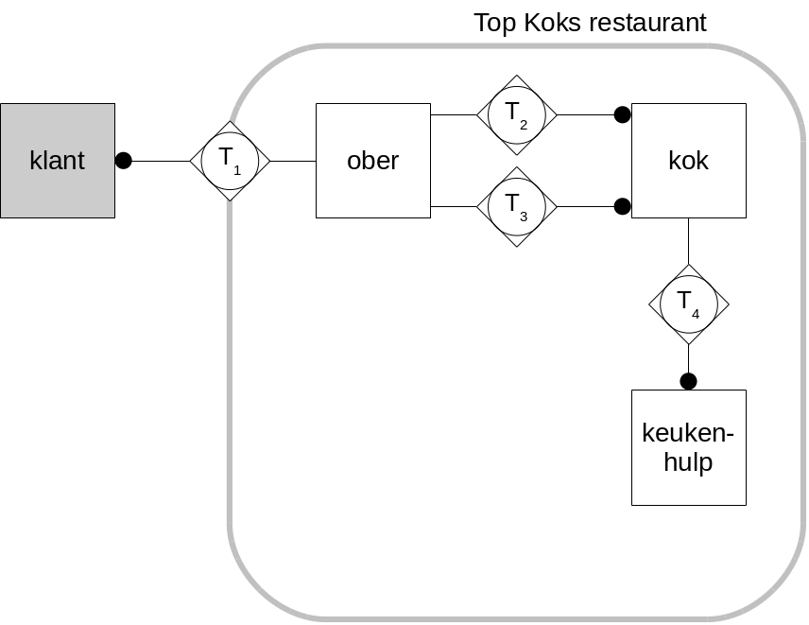
Figuur 1 Interactiekaart Top Kok specialiteitenrestaurant.

In dit voorbeeld wordt de afhandeling van een bestelling vertaald in VISI-communicatie. De volgende rollen en transacties zijn nodig voor de afhandeling van de bestelling.

Tabel 1 Rollen
Rol | Verantwoordelijk voor:
Klant | het plaatsen van een bestelling
Ober | logistiek verwerken van een bestelling
Kok | het realiseren van een bestelling
Keukenhulp | het beantwoorden van vragen van de Kok

Tabel 2 Transacties
Code | Naam
T1 | Opname bestelling
T2 | Vraag Ober aan Kok
T3 | Opdracht Kok
T4 | Vraag Kok aan Keukenhulp

Communicatie

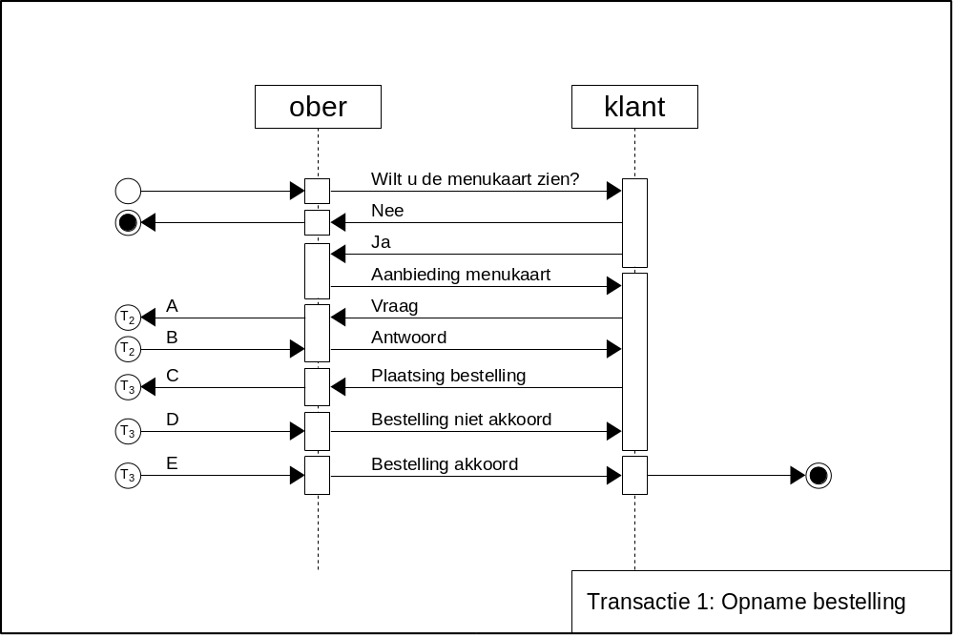
Figuur 2 Transactieschema T1: Opname bestelling.

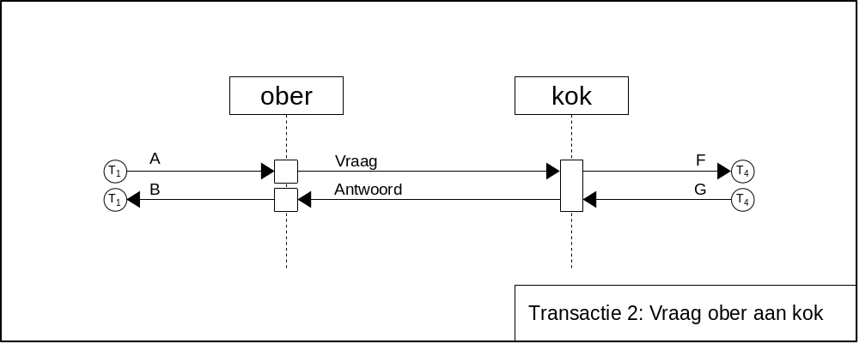
Figuur 3 Transactieschema T2: Vraag ober aan kok.

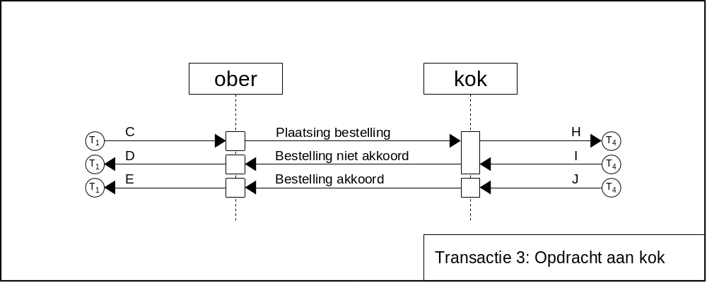
Figuur 4 Transactieschema T3: Opdracht aan kok.

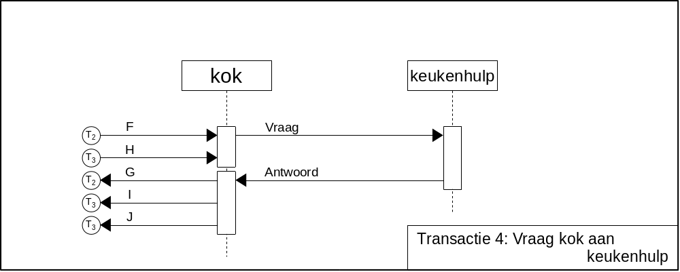
Figuur 5 Transactieschema T4: Vraag kok aan keukenhulp.

Op basis van de bovenstaande rollen en transacties kan de communicatie als volgt verlopen:
Ober → Klant Wilt u de kaart zien?
Klant → Ober Ja graag / Nee, nog niet (transactie eindigt dan).
Ober → Klant Aanbieding menukaart met kaart als bijlage bij het bericht.
Klant → Ober Kan gerecht x ook in variant Y worden bereid?

Ober → Kok(s) Vraag: Kan gerecht x ook in variant Y worden bereid?
Kok(s) → Ober Antwoord/Advies: Ja, maar ik adviseer deze bereidingswijze.

Ober → Klant Antwoord/Advies: Het kan maar we adviseren deze bereidingswijze.
Klant → Ober Plaatsing bestelling.

Ober → Kok Plaatsing bestelling.
Kok → Keukenhulp Is dit gerecht nog voorradig?
Keukenhulp → Kok Ja/Nee
Kok → Ober Akkoord/Niet Akkoord.

Ober → Klant Bevestiging bestelling/Bestelling niet mogelijk.

In het volgende schema zijn alle transacties en berichten uit het voorbeeld in relatie tot elkaar weergegeven. Dit schema is leidend voor het testscenario voor VISI compatibele software.

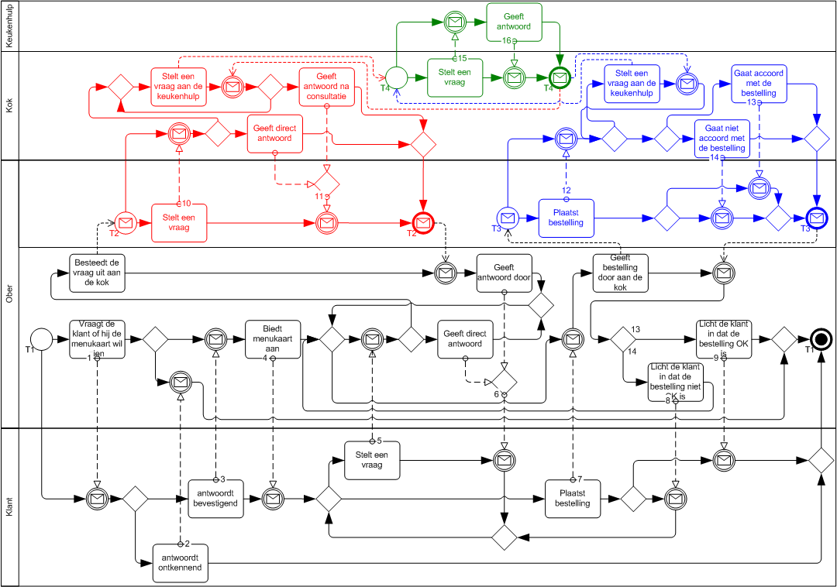

5 VISI-keurmerk

Om te borgen dat een bepaalde versie van de systematiek op de juiste wijze is geïmplementeerd, wordt door CROW het VISI-keurmerk verstrekt aan software die voldoet aan de eisen en richtlijnen die vanuit de VISI-standaard zijn gesteld. De keuring zelf wordt namens CROW door een onafhankelijk keuringsinstituut uitgevoerd.

Het VISI-keurmerk waarborgt dat het getoetste softwareproduct met positief resultaat is getest op de eigenschap VISI-compatibiliteit. Het VISI-keurmerk verwijst naar het versienummer van de VISI-standaard waarop het van toepassing is, en naar het versienummer van de desbetreffende software. Het is de verantwoordelijkheid van de softwareleverancier dat hij een actueel VISI-keurmerk in zijn bezit heeft.

Het verlenen van het VISI-keurmerk geschiedt volgens een vastgestelde procedure, die hier beknopt wordt beschreven. De volledige procedure, het model van de ‘Keurmerkovereenkomst voor software werkend volgens de VISI-systematiek’ alsmede de eisen en richtlijnen waaraan het softwareproduct dient te voldoen om het VISI-keurmerk te verkrijgen, zijn vrij te downloaden van de VISI-website (www.crow.nl/visi).

De leverancier die het VISI-keurmerk wil verkrijgen, dient hiertoe schriftelijk een verzoek in bij CROW via het aanvraagformulier op de VISI-website. Hierdoor kunnen alle aanvragers op een eenduidige wijze de aanvraag indienen. Met het aanvraagformulier geeft de leverancier onder meer aan om welk softwareproduct en welke versie daarvan het gaat, dat hij heeft kennisgenomen van de eisen en richtlijnen dat hij akkoord is met de procedure en dat hij akkoord is met de inhoud van de VISI-Keurmerkovereenkomst. Het ondertekenen van de keurmerkovereenkomst zelf en het uitreiken van het certificaat geschiedt nadat de toets met goed gevolg is uitgevoerd en de procedure juist is doorlopen.

De toets zelf wordt namens CROW uitgevoerd door een onafhankelijke de toetsende instantie (op dit moment is dat TNO). De datum waarop de toets wordt uitgevoerd, wordt in onderling overleg met de softwareleverancier vastgesteld. De leverancier stelt dan alle benodigde hard en software beschikbaar.

Indien de toetsende instantie tekortkomingen constateert die van zodanige aard zijn dat dit niet zal leiden tot een VISI-keurmerk, en indien deze tekortkomingen niet direct worden opgelost overeenkomstig de eisen die aan het VISI-keurmerk zijn gesteld, dan wordt de toets afgebroken en wordt geen keurmerk verleend. Wanneer de leverancier het VISI keurmerk alsnog wil verkrijgen, zal hij een nieuwe aanvraag moeten doen en zal de hele procedure opnieuw moeten worden doorlopen.

Voor de verstrekking van het VISI-keurmerk zullen CROW en de leverancier beide de ‘Keurmerkovereenkomst voor software werkend volgens de VISI-systematiek’ ondertekenen. In de eveneens wederzijds te ondertekenen bijlage A bij de keurmerkovereenkomst wordt vastgelegd welke versie van de VISI-systematiek en welk softwareproduct (met versienummer) het betreft. In bijlage B bij de overeenkomst is het VISI-teken beschreven.

Met de Keurmerkovereenkomst en de daarbij behorende bijlagen ontvangt de leverancier van CROW tevens het ‘VISI-certificaat’, waarmee de leverancier op verzoek van klanten kan aantonen dat CROW het VISI-keurmerk heeft afgegeven voor het betreffende softwareproduct.

De tijdsbesteding van de leverancier en van TNO is geraamd op 3 à 4 dagdelen, bij een toets die in één keer wordt afgerond). De kosten van de toets zijn voor rekening van de leverancier.

Bijlagen (overzicht)

Hieronder wordt een overzicht gegeven van alle bijlagen die integraal onderdeel zijn van deze Leidraad. Elke bijlage is in een apart document vastgelegd.

Bijlage 1 Doelstellingen, Grondbeginselen en Begrippenkader van VISI.

Bijlage 2 VISI-systematiek Deel 1; Raamwerken.

Bijlage 3 VISI-systematiek Deel 2; Berichten.

Bijlage 4 Uitgewerkt voorbeeld van de implementatie van de VISI-systematiek.

Bijlage 5 Logboek van wijzigingen en ‘Frequently Asked Questions’ (FAQ’s).

Bijlage 6 Richtlijn voor ‘Successor’.

Bijlage 7 Metaraamwerk.

Bijlage 8 Richtlijn voor VISI-communicatie op basis van SOAP.

Bijlage 9 Toelichting op de werking van de Promotor.

Bijlage 10 Aanvullende eisen en richtlijnen.

Bijlage 11 Richtlijn voor het archiveren van VISI-projecten.

Bijlage 12 Richtlijn voor ‘Element conditions’.

Bijlage 13 Optionele velden.

< einde hoofddocument >

De vaststelling van VISI als open standaard door het College Standaardisatie wordt verwacht in mei 2012.
De term ‘VISI’ is oorspronkelijk de afkorting van “Voorwaarden scheppen voor de Invoering van Standaardisatie van ICT in de bouw”. Het is uitgegroeid tot het acroniem voor het door de Nederlandse bouwsector geaccepteerd afsprakenstelsel voor de digitale uitwisseling van formele communicatie.
‘Systematiek I’ heet nu ‘Systematiek Deel 1; Raamwerken’ en ‘Systematiek II’ heet nu ‘Systematiek Deel 2; Berichten’. Dit omdat is gebleken dat de vroegere benaming de suggestie gewekte dat Systematiek II de opvolger van Systematiek I zou zijn. Dat is niet het geval. Het zijn twee verschillende, elkaar aanvullende specificaties van de VISI-systematiek. Daarom zijn die benamingen vanaf nu gewijzigd in ‘Deel 1’ en ‘Deel 2’.
De formele specificatie hanteert alleen de Engelstalige benamingen. De Nederlandstalige benamingen worden alleen in toelichtingen gebruikt.

